Où sont les voyelles ?

Consigne :

Décoder le poème ci-dessous en remplaçant les caractères par les lettres indiquées dans le tableau ci-dessous.
Pour cela utilise la fonction Remplacer 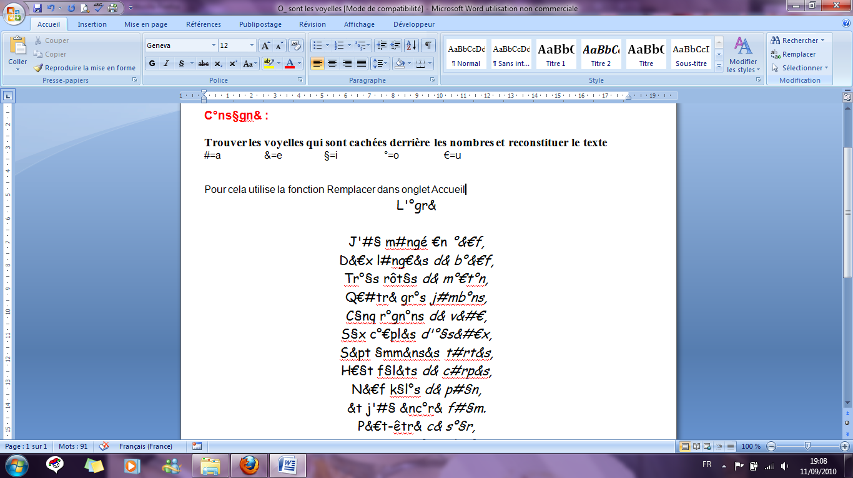 Replace dans onglet Accueil / Home.

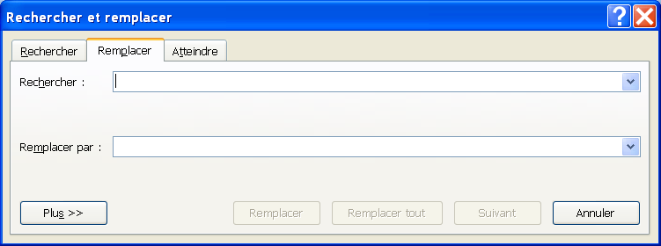
Taper le caractère de la colonne 1
Remplacer | par
# | a
& | e
$ | i
%  Taper le caractère de la colonne 2  Cliquer sur remplacer tout et deux fois OK | o
? | u

L'%gr&

J'#$ m#ngé ?n %&?f,
D&?x l#ng?&s d& b%&?f,
Tr%§s rôt$s d& m%?t%n,
Q?#tr& gr%s j#mb%ns,
C$nq r%gn%ns d& v&#?,
S$x c%?pl&s d'%$s&#?x,
S&pt $mm&ns&s t#rt&s,
H?$t f$l&ts d& c#rp&s,
N&?f k$l%s d& p#$n,
&t j'#$ &nc%r& f#$m.
P&?t-êtr& c& s%$r,
V#$s-j& &nc%r& d&v%$r,
M#ng&r m&s d&?x m#$ns,
P%?r #v%$r &nf$n,
L& v&ntr& b$&n pl&$n.

M#?r$c& C#rêm&

